МУНИЦИПАЛЬНОЕ КАЗЕННОЕ ОБЩЕОБРАЗОВАТЕЛЬНОЕ УЧРЕЖДЕНИЕ
КОРОТОЯКСКАЯ СРЕДНЯЯ ОБЩЕОБРАЗОВАТЕЛЬНАЯ ШКОЛА
ОСТРОГОЖСКИЙ МУНИЦИПАЛЬНЫЙ РАЙОН
СЕЛО КОРОТОЯК

ИССЛЕДОВАТЕЛЬСКАЯ РАБОТА
«Исследование эффективности способов лечения
и профилактики заболеваний у кроликов».

Выполнила: ученица IX класса
Михайлова Яна Михайловна

Руководитель конкурсной программы:
Липовцина Ольга Ивановна –
учитель биологии
МКОУ Коротоякская СОШ

Коротояк 2015г.
Оглавление
Введение………………………………………….........................................................................3
Глава I. Обзор литературы по теме исследования………………………………………….….6
  - Породы кроликов, распространенные в Воронежской области……………………….….6
  - Правила содержания кроликов в домашних условиях…………………………………...10
  - Правила кормления кроликов……………………………………………………………....12
Глава II. Результаты исследования…………………………………………………………..…16
2.1. Самые распространенные заболевания кроликов………………………………………...16
2.2. Метеоризм…………………………………………………………………………………...18
2.3. Профилактика и лечение метеоризма у кроликов……………………………………......21
2.4. Результаты лечения…………………………………………………………………….…...23
Заключение……………………………………………………………………………………....24
Приложение …………………………………………………………………………………..….25
Приложение 1. Породы кроликов………………………………………………………….…...26
Приложение 2. Схема возрастных изменений массы в граммах…………………………..…30
Приложение 3. Схема изготовления клетки, поилки………………………………………….31
Приложение 4. Советы по строительству клеток………………………………………….….34
Список литературы…………………………………………………………………………….…35

Содержание
Введение
Глава I. Обзор литературы по теме исследования
  - Породы кроликов, распространенные в Воронежской области
  - Правила содержания кроликов в домашних условиях
  - Правила кормления кроликов
Глава II. Результаты исследования
2.1. Самые распространенные заболевания кроликов
2.2. Метеоризм
2.3. Профилактика и лечение метеоризма у кроликов
2.4. Результаты лечения
Заключение
Приложение
Приложение 1. Породы кроликов
Приложение 2. Схема возрастных изменений массы в граммах
Приложение 3. Схема изготовления клетки, поилки
Приложение 4. Советы по строительству клеток
Список литературы

Введение
Одной из перспективных отраслей животноводства в России является кролиководство, основанное на разведении и выращивании кроликов, а также на производстве полезного мяса, мехового сырья и пуха.
Белое мясо кроликов содержит большое количество белка и совсем мало жира, вследствие этого оно является диетическим и рекомендуется для питания детей, пожилых и больных людей. Наличие витаминов группы В, РР и С, железа, фосфора, марганца, фтора, калия и кобальта обогащает нежное и легко усваиваемое мясо полезными веществами. Минимальное содержание солей натрия и присутствие Омега-3 жирных кислот, необходимых для полноценной работы организма человека, делают крольчатину востребованным продуктом для рационального и здорового питания. Кроме того, мясо кролика показано людям, страдающим аллергическими реакциями на другие виды мяса, предположим, на курятину.
Шкурки кролика все так же являются популярными в северных широтах. Казалось бы, давно прошла мода на кроличьи шапки-ушанки и удобные легкие полушубки и тулупы, тем не менее, до сих пор меховое сырье используется для производства детской и молодежной одежды. Кроличьи шкурки не отличаются высоким уровнем носкости, но они дешевы, легки в обработке и способны имитировать мех ценных пород пушных зверей.
Ценным является и кроличий пух. Он имеет прекрасные теплоизоляционные свойства, отлично впитывает излишнюю влагу, замечательно прядется, не требует специальной обработки. Кроме качественной пряжи, мех применяется при изготовлении велюра и фетра.
Второстепенная продукция кролиководства также используется в разных отраслях: кожа идет на изготовление обуви, перчаток, сумок; навоз, содержащий большое количество азота, является неплохим удобрением; хвосты, уши и лапы – сырье для изготовления клея; из кишок делают струны для музыкальных инструментов.
Одно из гуманных направлений кролиководства – разведение декоративных домашних животных. Карликовые кролики на протяжении всей жизни сохраняют вид маленького крольчонка с большими глазами и коротким туловищем. Милый и добродушный любимец легко заменит в семье кошку или собаку.
В связи с ценными свойствами мяса кролиководство широко распространено за рубежом. Европейскими и американскими университетами и опытными станциями разработано множество программ по решению проблем кролиководства и выведению новых пород. Основное внимание уделяется генной инженерии, улучшению качества кроличьего мяса, способам искусственного осеменения, мясным породам.
Еще в 70-е годы на территории России существовали большие племенные хозяйства, ввозившие из-за рубежа новые ценные породы и успешно обменивающиеся опытом с зарубежными коллегами. В 90-х произошел резкий всплеск цен на ветеринарную продукцию, комбикорма, энергоресурсы, вследствие чего рентабельность кролиководства критически снизилась.
До сих пор на российском рынке ощущается дефицит мясного кроличьего продукта, хотя спрос на крольчатину в силу ее диетических свойств достаточно высок. Нехватка полезного мяса компенсируется ввозом его из-за рубежа, что является не самым целесообразным выходом из положения. В стране достаточно собственных ресурсов и рабочей силы для того, чтобы кролиководство стало развитой и высокотехнологичной отраслью животноводства.
Правильная организация производства может сделать кроличий бизнес прибыльным и высокорентабельным, что доказано положительным опытом многих кролиководческих хозяйств. Необходимо лишь учитывать риски, связанные, например, с распространением инфекционных заболеваний, колебанием климатических условий, низкой производительностью труда.
Перспективы развития основаны также на биологических особенностях животных: за год кролик воспроизводит массу, превышающую в 50 раз свой вес. Кроликов выгодно разводить еще и по одной причине – возможности организации безотходного процесса производства.
По мнению экспертов, в ближайшее время ставку нужно делать на промышленные фермы, специализирующиеся на мясных гибридах. В дальнейшем возрастающий спрос на крольчатину на Российском рынке потянет за собой развитие генетических центров, создающихся на базе современных промышленных ферм.
Для того чтобы кролиководство успешно развивалось и приносило хорошую прибыль, нужно правильно и тщательно организовывать абсолютно все мероприятия и в первую очередь ветеринарно-профилактические. Кролиководство в больших масштабах, промышленных или в частной практике приносит не только прибыль и хорошие доходы, а иногда и большие проблемы. Это связано с тем, что кролики- это животные и они, как и все живые организмы подвержены различным влияниям и как следствие не застрахованы от разных болезней. Абсолютно любую болезнь намного легче предотвратить, нежели потом вылечить. Как бы мы ни старались правильно кормить кроликов и обеспечивать им наилучший уход, вряд ли удастся избежать различных неинфекционных заболеваний, при которых может потребоваться срочное лечение кроликов. Так, для возникновения проблем с пищеварением у ушастых животных достаточно, чтобы в корм попала трава с росой, подмерзшие или подпорченные продукты. Если с такими опасными инфекционными болезнями, как миксоматоз, ВГБК, эймериоз кроликов (кокцидиоз), бороться практически бесполезно, то незаразные заболевания мы вполне можем вылечить, вовремя обратив внимание на тревожные симптомы.
Чаще всего желудочно-кишечные заболевания наблюдаются у молодняка, особенно вскоре после его отсадке, и нередко приводит к гибели животных. Это связанно с резкими сменами в первые 1,5 месяца жизни крольчат типов кормления: молочного, смешанного и безмолочного, требующими глубокой перестройки еще не вполне сформировавшегося пищеварительного аппарата молодняка. Эта перестройка происходит нормально, безболезненно в том случае, если вновь вводимые корма легко переваримы, питательны, доброкачественны, не вызывают сильного брожения и включаются в рацион постепенно. Каждая новая смена кормов вызывает необходимость новой перестройки, поэтому нежелательна.
При нарушении этих условий функции пищеварительного аппарата расстраиваются, кролик заболевает. Особенно опасен период перехода от смешенного к безмолочному кормлению, когда крольчата сразу лишаются самого хорошего корма-молока матери и переводятся в новые условия жизни. Если при этом меняется еще и состав рациона, включаются в него трудно перевариваемые или легко бродящие корма, то крольчата в большинстве случаев заболевают.
Цель работы
Целью настоящей работы является изучение эффективности различных схем лечения при метеоризме у кроликов.
Для достижения вышеуказанной цели были поставлены следующие задачи исследования:
1. Изучить влияние комплексной схемы лечения с применением препаратов
2. Определить лечебное воздействие препаратов «Бифитрилак», «Эспумизан»
3. Дать сравнительную оценку лечебной эффективности двух комплексных схем лечения при метеоризме кишечника у кроликов в кролиководческих хозяйствах

Глава I. Обзор литературы по теме исследования
  - Породы кроликов, распространенные в Воронежской области
В настоящее время в мире насчитывается около 60 различных пород кроликов. Однако практическая ценность большинства из них не велика. Пород кроликов, имеющих хозяйственное значение, гораздо меньше. Для получения шкурок, мяса и пуха можно рекомендовать всего 12-15 пород.
Кролики разных пород различаются по внешнему виду животных, выносливости и продуктивности. Научная классификация пород кроликов пока не разработана. По условной хозяйственной классификации все породы кроликов делят на меховые и пуховые. Меховые породы, кроме того, разделяют по длине волосяного покрова на нормальношерстные и короткошерстные, а по характеру получаемой от них продукции - на шкурковые, мясо-шкурковые и мясные.
Ниже приводятся краткие характеристики наиболее распространенных меховых нормалыюшерстных и пуховых пород кроликов, которые могут быть рекомендованы для разведения в личных подсобных хозяйствах и зверофермах Воронежской области.
Белый великан. К этой породе относятся крупные меховые кролики мясо-шкуркового направления продуктивности. Порода выведена в прошлом веке в Бельгии путем длительного отбора и подбора кроликов породы фландр с белым волосяным покровом с хорошей мясностыо и повышенной скороспелостью. В нашу страну кролики этой породы были завезены в 1927-1928 гг.
Завезенные кролики оказались изнеженными, они плохо приспосабливались к новым условиям жизни, в результате чего большая часть их погибла. Оставшиеся животные этой породы были улучшены путем прилития крови кроликов пород серый великан и шиншилла с последующим отбором животных с белым волосяным покровом. В дальнейшем порода совершенствовалась методом чистопородного разведения.
В настоящее время кролики породы белый великан характеризуются нежной, но крепкой конституцией. У них длинное туловище, прямая узкая спина, иногда с легким перехватом за лопатками, округленный круп, глубокая грудь, продолговатая средних размеров легкая голова (у самцов более округлая) с широкими длинными ушами, длинными, широко поставленными ногами. Молодняк отличается высокой интенсивностью роста, хотя мясность кроликов средняя. Кролики имеют отличный волосяной покров, и поэтому их целесообразно выращивать преимущественно для забоя на шкурку. Крольчихи этой породы за окрол приносят 7-8 крольчат. Живая масса взрослых животных 5 кг. У отдельных животных она достигает 7 и даже 8.кг.
Советская шиншилла. Новая высокопродуктивная меховая порода крупных кроликов мясо-шкуркового направления продуктивности. Выведена в хозяйствах Московской, Саратовской и Новосибирской областей. Порода создана путем систематического улучшения кроликов породы шиншилла, животные которой были довольно мелкими, а также путем воспроизводительного скрещивания их с кроликами породы белый великан.
Кролики породы советская шиншилла имеют крепкую конституцию и хорошо акклиматизируются в самых различных районах нашей страны. Туловище у них стройное и достаточно широкое. Голова небольшая с прямо поставленными ушами средней величины. Основной тонн окраски волосяного покрова на спине, боках и огузке серебристо-серо-голубой. На брюшке, шее, нижней части хвоста и внутренней стороне ног волосяной покров почти белый со слегка темноватой подпушью. Кролики неприхотливы, выносливы, дают хорошую крупную шкурку и, кроме того, обладают высокой энергией роста и хорошей мясностыо. Средняя живая масса этих кроликов во взрослом состоянии составляет 5 кг.
Крольчихи этой породы отличаются хорошими материнскими качествами. При правильном кормлении они способны выкармливать по 7-8 крольчат.
Серый великан. Порода меховых нормальношерстных кроликов крупных размеров. Выведена кролиководами Петровского зверосовхоза Полтавской области путем воспроизводительного скрещивания местных помесных кроликов с кроликами породы фландр.
Кролики породы серый великан имеют длинное массивное туловище, широкую и глубокую грудь, большую грубоватую голову с длинными ушами, сравнительно короткие массивные ноги. Окраска волосяного покрова в массе серо-заячья, реже темно-серая, железисто-серая и еще реже почти черная. Масса взрослых кроликов колеблется от 4 до 6 кг, в среднем по породе она составляет 5 кг. Отдельные кролики этой породы весят до 7 кг.
При забое во взрослом состоянии от кроликов этой породы получают обычно шкурки особо крупных размеров, площадью иногда до 3 тыс. см2. Однако по густоте волосяного покрова они несколько уступают шкуркам кроликов таких пород, как советская шиншилла, белый великан, венский голубой и черно-бурый. Мясные качества средние.
Крольчихам этой породы присущи высокая плодовитость и хорошая молочность. Средний размер помета 7-8 крольчат. Средняя масса тушек взрослых кроликов достигает 3 кг.
Венский голубой. Меховая порода средних по величине мясо-шкурковых кроликов. Выведена в конце прошлого века в Австрии путем скрещивания кроликов породы фландр с мелкими местными кроликами с голубой окраской волосяного покрова. В нашу страну кролики этой породы завезены в 1927-1929 гг. У животных туловище стройное, слегка удлиненное, костяк крепкий. Волосяной покров густой, мягкий, с хорошим блеском, сизо-голубой, от темного до светлого тона. Ость и подпушь окрашены равномерно. Шкурки этих кроликов обычно используют в натуральном виде, без окрашивания. Средняя масса взрослых кроликов 4,4 кг. Отдельные животные весят до 5-6 кг.
Крольчихи отличаются хорошими материнскими качествами и высокой плодовитостью. В среднем за окрол они приносят по восемь и больше крольчат.
Серебристый. Меховая порода средних по величине кроликов мясо-шкуркового направления продуктивности. Создана звероводами зверосовхозов "Петровский" Полтавской области и "Тульский" Тульской области методом чистого разведения кроликов породы шампань.
Кролики этой породы отличаются широким, компактным, расширяющимся к задней части плотно сбитым туловищем. Голова небольшая, уши короткие и прямые, грудь глубокая с неболышш подгрудком, круп широкий и округлый, ноги мускулистые и крепкие, по величине пропорциональные туловищу. Волосяной покров взрослых кроликов довольно густой, цвета старого серебра. Направляющие волосы черные, ость чисто белого цвета, подпушь грифельно-голубая.
У подсоснын крольчат до месячного возраста волосяной покров черный. Формирование серебристости заканчивается к 4 месячному возрасту. Средняя живая масса взрослых кроликов 4,7 кг.
Плодовитость крольчих хорошая - в среднем за окрол 8 крольчат. Кролики этой породы отличаются хорошей скороспелостью и отличной мясностыо, благодаря чему могут быть рекомендованы для выращивания преимущественно на мясо.
Черно-бурый. Меховая порода крупных мясо-шкурковых кроликов. Выведена в зверосовхозе Бирюлинский Татарской АССР путем сложного воспроизводительного скрещивания кроликов пород белый великан, фландр и венский голубой. Кролики этой породы отличаются хорошим здоровьем. Костяк крепкий, туловище слегка удлиненное, голова крупная, округлая с длинными ушами, грудь широкая и глубокая, подгрудок небольшой, ноги длинные и массивные. Волосяной покров густой и пышный. По густоте волосяного покрова эта порода занимает одно из первых мест. До 4-месячного возраста окрас волосяного покрова черный. У взрослых кроликов - черно-бурый, напоминающий по цвету мех черно-бурых лисиц. Шкурки этих кроликов используют в натуральном виде, без окрашивания. Средняя живая масса взрослых кроликов 5 кг, плодовитость - 7-8 крольчат за окрол.
Бабочка. Меховая порода мясо-шкурковых кроликов средних размеров. Выведена в Англии в конце прошлого столетия как декоративная порода. Конституция крепкая, мясность хорошая. Волосяной покров имеет оригинальный рисунок - на общем фоне белых волос четкими участками растут черные или коричневые волосы. На спине они расположены в виде ремня, а на боках и мордочке в виде симметрично расположенных пятен. Средняя живая масса их во взрослом состоянии составляет 4,3 кг. Молочность и плодовитость хорошие - за окрол крольчиха приносит обычно восемь крольчат.
Калифорнийская и белая новозеландская. Меховые породы кроликов мясного направления продуктивности, завезенные в нашу страну из США, где они и были созданы.
Кролики этих пород имеют крепкую конституцию, компактное туловище цилиндрической формы, глубокую и широкую грудь, толстые ноги. Волосяной покров густой, упругий, белый. Живая масса взрослых кроликов 3,7-4,5 кг, иногда до 5 кг. Имеют высокую интенсивность роста в раннем возрасте и отличную мясность. К 2-месячному возрасту крольчата при хорошем кормлении весят около 2 кг, а к 3-месячному около 3 кг. Кроликов этих пород рекомендуется в основном использовать для производства мясных бройлерных крольчат с содержанием до убоя на мясо под матерью до 60-75-дневного возраста.
Белая пуховая. Отечественная порода пуховых кроликов. Выведена в колхозах Кировской области, 1.совхозе "Солнцевский" Курской области и в колхозе "Красная звезда" Воронежской области. Порода была выведена в основном путем скрещивания ангорских кроликов с местными пуховыми кроликами и последующего отбора и подбора животных желательного типа.
Кролики породы белая пуховая имеют тонкий, но крепкий костяк, сбитое туловище цилиндрической формы, средней величины голову, широкую грудь, широкую с закругленной линией верха спину, широкий и округлый круп, мускулистые ноги средней длины.
Характерным признаком кроликов этой породы является отсутствие на ушах кисточек.
Кролики отличаются высокой пуховой продуктивностью. Средний годовой сбор пуха с одного взрослого кролика составляет 350-400 г, лучшие особи дают до 600 и даже до 700 г. Длина пуха 6-7 см. Пух кроликов этой породы отличается от пуха ангорских кроликов несколько большей остистостью, благодаря чему он меньше сваливается. Окрас его чисто белый, хотя иногда встречаются черные и голубые кролики.
Средняя живая масса взрослых кроликов составляет 4 кг, отдельные животные достигают массы 5 кг. Плодовитость - в среднем 7 крольчат за окрол. Кролики достаточно выносливы, и поэтому их с успехом можно разводить почти во всех районах нашей страны.

  - Правила содержания кроликов в домашних условиях
Кролики ведут ночной образ жизни. В дневное время их редко слышно, но они проявляют себя рано утром или поздно вечером. Если вы решили кормить кролика два раза в день, то надо это делать утром и вечером. Независимо от количества, надо соблюдать определенный график кормления, чтобы животные следовали ему. И даже, если вы кормите кроликов один раз в день, проверяйте наличие воды два раза в день. Помните, ваши кролики нуждаются в чистой свежей воде в любое время. Порция корма также имеет огромное значение. Вам придется вооружиться весами, чтобы рассчитывать правильное количество корма по граммам на каждое кормление. Некоторым кроликам надо больше корма, другим меньше. Отрегулируйте рацион каждого кролика в соответствии с его физическим состоянием. Так, например, молодому растущему кролику нужно больше корма, чем уже зрелому. Также, кроликам требуется больше еды в холодное время года. Кормящим самкам требуется больше корма, чем самкам без малышей.
Возьмите за правило проверять рукой спину каждого кролика, чтобы чувствовать состояние его позвоночника. Шишки на отдельных костях должны быть округлыми. Если шишки острые, надо добавить корма в рацион такого кролика. И напротив, если ваша рука не может нащупать костей, значит у кролика слишком много жира, и надо урезать его рацион. Перекармливание кроликов, проблема более насущная, чем недоедание. Если вы кормите кроликов слишком много, то и ухаживать за ними надо больше.
К тому же, кролики с лишним весом менее продуктивны и это также может привести к проблемам со здоровьем.
Держать кроликов лучше в клетках в помещении. Это упростит уход за кроликами и клетками, а также оградит питомцев от хищников и непогоды. Клетку можно купить или сделать самому из подручных средств, главное чтобы они отвечали потребностям животных. Клетки бывают двух видов. Один подразумевает, что навоз будет падать на землю. А второй включает в себя выдвижной лоток, в который будет собираться навоз и продукты жизнедеятельности кроликов. Клетки могут быть подвешены, могут быть уложены друг на друга. Подобная укладка экономит пространство, но может усложнить доступ к самим кроликам. Содержание кроликов в помещении убережет их от болезней, но оно должно быть проветриваемым, с хорошей вентиляцией. А если вы сделали клетки на улице, позаботьтесь о том, чтобы они не находились на сквозняке и могли быть укрытыми во время дождя, для этого закройте фанерами клетку с трех сторон. Наиболее комфортная температура для кроликов 10-20 градусов по Цельсию. В условиях жаркого климата необходимо держать клетки в тени и убедиться в циркуляции воздуха. Кролики хорошо выдерживают температуру и ниже нуля, но они должны быть хорошо защищены от ветра и снега, а крыша должна быть крепкой и безопасной. Перед тем, как утеплять клетку в зимнее время, хорошенько все продумайте, чтобы не создать трудностей доступа к кроликам.
Ваши кролики будут проводить большую часть времени в клетке, поэтому при покупке или строительстве клетки надо учитывать пространство для перемещения, кормления, а также гнездования. Клетка 76 х 91 х 45 см. подходит для большинства мясных пород, но 61 х 91 х 45 см., прекрасно подойдет для разведения более мелких кроликов, например, породы Флорида белый.
Большинство клеток стоят на ножках или подвешиваются над землей, это защитит кроликов от кошек, собак или грызунов. Чистота клеток – это залог здоровья ваших кроликов. Идеально, если ваши клетки легко моются. Полы в клетке должны быть из прочной оцинкованной или нержавеющей, но не жесткой проволоки (ведь лапы кроликов могут попасть в отверстие и сломаться или получить вывих), сетки с отверстиями размером 1.25 х 2.5 см., это позволит навозу падать в лоток или на землю.
Дверца клетки должна быть больше самого проема. Если вы сделаете ее сверху клетки, это усложнит вам доступ к кроликам, но есть и преимущество, она сама захлопнется, и кролики не смогут толкнуть ее, открыть и убежать.
А клетки с дверцами, открывающимися вбок, будут более удобными для вас, для ухода за клетками. Но только, надо обработать края дверцы пластиком, чтобы не поцарапать кролика и не поцарапаться самому. Большинство клеток для кроликов продают с кормушками. Но если ее нет или вы сами сделали клетку, то не забудьте купить удобную кормушку. Некоторые производители предлагают клетки для новорожденных крольчат, там сетка на полу более мелкая и мягкая. Лоток для мочи есть не во всех клетках для кроликов. Эта металлическая полоска высотой 10 см., прикрепленная вокруг внутреннего основания клетки направляет мочу и навоз непосредственно под пол. Также этот лоток, предотвращает застревание лап кроликов по бокам клетки. Его легко извлекать и вы сможете содержимое сразу скидывать на грядки с растениями, используя его как удобрение.
Итак, как же сделать клетку для кролика своими руками. Вам понадобится: 3-х метровые бруски 5 х 10 см., брусок 5 х 10 см. длинной 2.5 м, фанера толщиной 2 см., оцинкованные гвозди 9 см и 5 см., 8 L-образных кронштейнов, шурупы. Один 3-метровый брусок распилите пополам для передних ножек. Еще один брусок понадобится для задних ножек. Для этого нужно от него отпилить две части по 140 см. Из оставшихся брусков нарежем по 4 боковые и передние части для основания и верха клетки по 96 см. и 90 см. соответственно. Возьмите две пары брусков, разложите их на ровной поверхности. У вас получится прямоугольник. Скрепите стороны при помощи гвоздей. По этому принципу соберите второй прямоугольник, для верхней части клетки (основания крыши). L-образные кронштейны прикрепите к полученной раме шурупами. Отметьте на каждой ноге по 80 см. На этой высоте будет располагаться основание клетки (нижняя часть). Прикрепите гвоздями полученную раму к ногам на отмеченном уровне. Теперь присоедините верхнюю часть. Подготовьте 4 равнобедренных треугольника со сторонами 12 см. из фанеры. Для повышения прочности конструкции скрепите ноги с рамой основания этими треугольниками. Теперь распилите фанеру, по размеру соответствующему сторонам клетки. Крыша должна быть немного больше размеров самой клетки, чтобы лучше защитить ее от осадков. При помощи гвоздей соедините детали фанеры с основанием клетки. На пол клетки уложите сетку или решетку из оцинкованной или нержавеющей проволоки. Можно сразу обить клетку фанерой с трех сторон, так, чтобы кролики не находились на ветру.

  - Правила кормления кроликов.
Усвоить правила кормления кроликов - самое важное для кролиководов.
Следует помнить, что кроликам нужно давать только доброкачественные корма, строго соблюдая установленный режим кормления. Заменять один корм другим следует постепенно - в течение пяти-семи дней. Особенно осторожно заменяют сухие корма на сочные и наоборот.
При кормлении мешанками кормушки чистят ежедневно, гранулированным кормом - раз в неделю. Поилки моют по мере загрязнения. Солому кормовых культур измельчают или дробят и дают кроликам в смеси с отрубями, жмыхом или вареными корнеплодами. Мякину и сенную труху заваривают кипятком и скармливают в смеси с отрубями и жмыхом в виде увлажненной мешанки. Сено хорошего качества скармливают без особой подготовки, в натуральном виде. Грубое же лучше измельчать или дробить, можно его запаривать и давать в смеси с отрубями, жмыхом или корнеплодами.
Только что скошенную, покрытую росой или находящуюся под дождем траву необходимо перед скармливанием провялить.
Для кормления кроликов рекомендуются следующие травы: одуванчик, подорожник, лебеда, просвирник, иван-чаи, тысячелистник, пижма, мятлик, осот полевой, чина луговая, донник, пырей, мышиный горошек, крапива, полынь (в виде сена). Желательно скармливать только молодую траву, собранную до цветения.
Не пригодны для кормления кроликов чистотел, вех ядовитый, лютики, наперстянка, болиголов, прострел, калужница болотная, мак, горчица полевая, коколь, беладонна, паслен, белена, ландыш, вороний глаз, зверобой, горец жёлтый, мак-самосейка, живокость полевая, редька дикая. Нельзя собирать траву на обочинах дорог, так как она может содержать ядовитые вещества, содержащиеся в выхлопных газах транспортных средств.
Корнеклубнеплоды перед раздачей тщательно очищают от грязи и, удалив загнившие корни, клубни и проросшие ростки измельчают. Лучше всего их скармливать в сыром виде, сдабривая отрубями или дертью. Промерзшие корнеклубнеплоды (за исключением моркови), а также сильно проросший картофель следует давать кроликам в вареном виде.
Воду после варки картофеля обязательно сливают, так как в ней содержится ядовитое вещество соланин.
Кормовую тыкву и арбуз достаточно измельчить. Столовую свеклу давать кроликам не рекомендуется.
Силос дают кроликам без всякой подготовки, сразу же после выемки из траншеи. Промерзший силос необходимо перед скармливанием оттаять.
Зерна злаковых и бобовых культур лучше использовать в дробленом виде. В условиях приусадебного кролиководства зерна бобовых можно замачивать.
Жмых, отруби и муку перед раздачей следует увлажнить, чтобы исключить попадание пыли в воздухоносные пути.
Кукурузу кроликам дают в дробленом или замоченном виде, а просо - только обрушенным, дробленым или заваренным.
Зерна масличных культур (семена подсолнечника, льна, конопли) можно скармливать как в целом, так и в дробленом виде.
Сухой жом перед раздачей кроликам замачивают примерно в течение 4-6 часов в трехкратном по объему количестве воды и вводят в состав кормосмеси.
Молоко и молочные продукты обычно скармливают в натуральном виде или в смеси с концентратами и гранулированным комбикормом.
Мясную, мясо-костную, кровяную, рыбную муку и минеральные добавки дают кроликам в смеси с концентратами.
Несоблюдение перечисленных выше сравнительно простых рекомендаций может вызвать серьезные болезни и даже гибель ваших питомцев. Несбалансированные по основным компонентам питания рационы, дача недоброкачественных кормов вызывают у кроликов отравления, авитаминозы, тимпанию, метеоризм, гастроэнтерит и другие заболевания. Заплесневелые, прогорклые, обсемененные различными патогенными микробами и грибами корма к скармливанию кроликам не допускают: они могут служить причиной катаров, гастритов, сопровождающихся поносами и часто заканчивающихся гибелью животных.
Тяжело отражается на кроликах резкая смена кормов, даже доброкачественных. Будьте особенно внимательны, уважаемые кролиководы, при переходе с зимнего на летний рацион. Нужно постараться уберечь животных от изнурительных поносов. Поэтому весной при переводе кроликов на зеленый корм нельзя давать его более 50 г на голову в сутки. Следите за тем, чтобы в скармливаемые сено и траву ни в коем случае не попали ядовитые растения.
Использование полноценных гранулированных кормов, приготовленных из доброкачественных компонентов, защищает кроликов от желудочно-кишечных заболеваний. При таком кормлении только очень важно, чтобы животные имели свободный доступ к воде. Обязательно правильно хранить приготовленные гранулы, избегать сырости, не держать их россыпью на солнце. В профилактических и лечебных целях в гранулы иногда вводят антибиотики и другие лекарственные средства. Однако такие гранулы нужно использовать в течение короткого периода времени, в противном случае в желудке кролика начнет гибнуть полезная микрофлора, что неизбежно приведет к нарушению пищеварения.
При нынешней дороговизне комбикормов у многих владельцев крестьянских хозяйств наверняка возникает искушение скормить кроликам не предназначенные для них комбикорма. Ни в коем случае не делайте этого! Животные могут погибнуть от таких экспериментов. Особенно опасно скармливать кроликам комбикорма для птиц, так как в их состав входят ракушка и гравий, вызывающие гастриты и энтериты у кроликов. В состав комбикорма для крупного рогатого скота часто включается мочевина, которая нежелательна и даже токсична для кроликов. Наиболее подходящими для кроликов могут оказаться комбикорма для откорма свиней.
При кормлении кроликов не забывайте и о даче им достаточного количества витаминов. В рационы кроликов следует вводить в основном витамины А, Д и Е. Потребность кроликов в витаминах комплекса В незначительна, так как они самостоятельно синтезируются в слепой кишке, однако при заболеваниях желудочно-кишечного тракта животные испытывают недостаток и этих витаминов. Недостаток витаминов в организме кроликов - это очень серьезно. Так, авитаминоз А понижает сопротивляемость организма к сальмонеллезной И инфекции; недостаток тиамина - к пневмококковой и сальмонеллезной инфекциям; фолиевой кислоты, биотина или никотиновой кислоты - к кокцидиозу.
Если вы занимаетесь кролиководством и вместе с тем применяете ядохимикаты на приусадебном участке, то будьте вдвойне осторожны. Отравление кроликов пестицидами наступает при кормлении их травой, если не прошло 6 дней после обработки её фосфорорганическими препаратами контактного действия (хлорофос, метафос, карбофос) или 6 недель после обработки ядохимикатами системного воздействия (фосфамид, трихлорметафос, метилмеркаптофос и др.). Фосфорорганические вещества относятся к нервнопаралитическим ядам. Отравление ими кроликов происходит быстро и сопровождается нарушениями функций центральной и вегетативной нервной системы.
В конце разговора о правилах кормления кроликов хочу еще раз напомнить, что животные эти очень нежные и требуют больших внимания и заботы. Поэтому подарите их своим питомцам, тогда все будет в порядке.

Глава II. Результаты исследования
2.1. Самые распространенные заболевания кроликов
Для кроликов разработаны вакцины от ВГБК (вирусной геморрагической болезни кроликов), миксоматоза и пастереллеза. Прививка позволяет защитить зверька от этих смертельно опасных и высоко заразных болезней. В вакцинации нуждаются все кролики, даже те которые постоянно находятся дома и совершенно лишены контактов с другими животными. Ведь возбудитель болезни может быть занесен выходящими во внешний мир людьми, а иммунитет у живущих в изоляции животных довольно-таки слабый.
Вакцинируют кроликов достигших возраста 45 дней и веса 500 гр.
Ревакцинация не реже раза в год!
а) Кожные заболевания кроликов.
Большая часть кожных заболеваний связана с содержанием на грязной мокрой подстилке (язвенный пододерматит, мочевой дерматит) и в незапущенных случаях быстро проходит при улучшении ухода и правильной обработке поврежденных мест. Сначала перекисью водорода и ватным тампоном кожу очищают от выделений и грязи, вокруг поврежденного места состригают шерсть, затем наносят мазь левомеколь или (в случае мокнущего дерматита) цинковую мазь. Таким же образом нужно обрабатывать любые ранки, поскольку у кроликов необработанные вовремя царапины могут со временем перейти в серьезное воспаление и даже вызвать абсцесс.
На коже и в коже кролика могут селиться паразиты (вши, власоеды, блохи, клещи), вызывая сильный зуд. Наличие паразитов — серьезный повод для немедленной поездки в ветеринарную клинику.
Будьте осторожны, кролики могут заболеть лишаем и другими грибковыми заболеваниями.
б) Сердечнососудистые заболевания кроликов.
Следите за тем, чтобы в жаркие дни у кролика было укрытие от солнечных лучей и достаточное количество воды. Тепловым ударам подвержены все кролики, особенно это касается беременных самок и животных страдающих ожирением.
в) Респираторные заболевания кроликов.
Большая часть заболеваний дыхательных путей у кроликов имеет инфекционный характер. То есть при возникновении кашля или истечений из носа нужно немедленно изолировать заболевшего зверька от остальных и обратиться к ветеринару.
Гораздо реже у домашних кроликов встречается кашель, вызванный легочными гельминтами. Заразиться зверек может, только через свежую траву, поэтому не собирайте траву в местах выгула или выпаса других животных.
У нерадивых хозяев содержащих кроликов на заплесневелой подстилке или кормящих их слежавшимся сеном, зверьки могут заболеть аспергиллезом легких, заболеванием почти не излечимым.
г) Желудочно-кишечные заболевания кроликов.
У кроликов встречаются аномалии прикуса, требующие периодического подрезания резцов. Иногда проблемы возникают и с коренными зубами. Из-за врожденного отклонения в правильном смыкании челюстей на коренных зубах с внутренней или внешней стороны острых крючков, повреждающих язык и щеки и мешающих зверьку нормально питаться. В ветеринарной клинике клыки удаляются прочными хирургическими ножницами, опытный специалист может провести эти манипуляции без наркоза.
Распространены у кроликов заболевания связанные с перееданием, резкой сменой корма или напротив недостатком питательных веществ. При любых изменениях в аппетите или консистенции кала необходим осмотр животного ветврачом.
У молодняка, содержащегося на грязной подстилке, могут развиваться всевозможные инфекционные заболевания, сопровождающиеся сильным поносом и часто заканчивающиеся гибелью животного.
д) Урологические заболевания кроликов.
Относительно часто у кроликов возникает воспаление мочевого пузыря, во время которого животное мочится небольшими порциями повсюду, а не на привычном месте. Моча может содержать примеси крови. Лечение проводит ветврач антибиотиком, подобранным по результату анализа мочи.
е) Половые заболевания кроликов.
Инфекционные заболевания, передающиеся половым путем, достаточно часто встречаются у этого вида животных. Поэтому старайтесь подбирать для спаривания здоровых, активных животных, без выделений из половых органов.
У самок в последние дни беременности может развиться токсикоз, завершающийся выкидышем и смертью. Причины этого расстройства гормональной регуляции до сих пор не известны, но уменьшение количество корма за несколько дней до родов обладает хорошим профилактическим эффектом.
Через 1–3 недели после родов (изредка незадолго до родов) возникает гипокальцемия. Болезнь проявляется апатией, нарушением пищеварения, параличом таза. Причина: потеря кальция при развитии плодов и с молоком. Без врачебной помощи крольчиха умирает в течение 1–2 дней, а своевременные инъекции кальция и глюкозы могут поставить зверька на ноги уже через пару минут.
У крольчих, содержащихся в грязных клетках, может развиться мастит.
ё) Заболевания органов чувств у кроликов.
Конъюнктивит у кроликов чаще всего указывает на начало какого-либо инфекционного заболевания. Зверька с покрасневшими воспаленными глазами нужно тщательно обследовать в ветеринарной клинике.
Травматический конъюнктивит (от укола травинкой или удара когтистой лапы) выявляется закапыванием в глаза раствора флуоресцина — поврежденный участок роговицы окрашивается в зеленый цвет.
Постоянное слезотечение из глаз чаще всего связано с закупоркой слезно-носового канала. В случае возникновение такой проблемы канал необходимо периодически прочищать.
Купленный в хорошем питомнике крепкий здоровый кролик, не будет иметь серьезных проблем со здоровьем при условии правильного кормления и хорошего ухода. При ответственном отношении, заботе и любви кролики становятся ласковыми и преданными друзьями, проявляющими чудеса сообразительности.

2.2. Метеоризм
Метеоризм у кроликов — довольно распространенное заболевание, которое связано с особенностью строения их пищеварительной системы. Такое состояние животного небезопасно и может привести к летальному исходу через несколько часов.
Желудок кролика обладает особенностью — стенки его не имеют мускулатуры для сокращения. Пища продвигается под давлением каждой новой порции пищи. Поэтому небольшой спазм или закупорка могут привести к застою и коликам.
Обычно вздутие живота у кроликов возникает от некачественной или непривычной, съеденной в большом количестве пищи. Это может быть влажная, свежескошенная трава, корнеплоды, бобовые, капуста, свекольная ботва и т.д. Таким образом, кишечник перегружается, пища не успевает перевариваться, и начинаются бродильные процессы с повышенным выделением газов. Также застой пищи наблюдается у малоподвижных животных, а также у особей, перенесших стресс: испуг, выход из гнезда, перевозка и т.д.
Этиология и патогенез
Кишечные метеоризмы вызываются многими факторами, но в конечном итоге главная причина — это изменения состава кишечной флоры, ее нестабильность и сопутствующие этому процессы брожения.
Причинами метеоризма у кролика могут оказаться:
- ошибки в кормлении: овощи и фрукты, которым свойственно вызывать вздутие (капуста, в особенности белокачанная, бобовые, луковичные растения), подгнившая, замороженная или нагретая трава, обработанная пестицидами пища, резкая смена рациона, присутствие в рационе сухих кормов, бедных клетчаткой, но очень калорийных и богатых протеинами.
- проблемы с зубами. Регулярное поглащение пищи невозможно, так как кролик подстраивается под ритм, который диктует ему боль во рту. Тем самым он выбирает более мягкие, бедные клетчаткой продукты, что ведет к дисбалансу кишечной флоры.
- лишняя влага на уже вымытых овощах, если кролик не привык к влажной пище
- недостаток в движении или лишний вес. Кроликам необходимо постоянно двигаться, чтобы поддерживать кишечник в тонусе. Движение – лучшая профилактика.
- бактериальные и паразитарные инфекции.
- первичные болезни, провоцирующие отказ от пищи. При потери аппетита пища дольше остается в желудочно-кишечном тракте, что ведет к ее брожению.
- использование антибиотиков ведет к уничтожению кишечной флоры.
- первичные обстипации (запоры) могут привести к вздутию передних (краниальных) отсеков кишечника.
- расстройства пищеварения наблюдаются также в зависимости от погодных условий. Душная, жаркая погода может способствовать нарушениям работы желудочно-кишечного тракта.
Клиника
Симптомы зависят от степени метеоризма. При незначительном вздутии кролик проявляет признаки апатии, боль в животе несильная. Сильное вздутие сопровождается коликами, животные перестают есть. Кишечная петля давит на диафрагму, вызывая тем самым осложнения дыхания, нарушение кровообращения и шок. В кишечнике начинают размножаться патогенные организмы, которые в конечном итоге преодолевают кишечную стенку, вызывая тем самым сепсис.
Диагноз
Метеоризм можно диагностировать при клиническом общем осмотре животного. Посредством пальпации живота определяются газ и скопления жидкости в кишечных петлях. При постукивании по животу отчетливо слышен пустой звук. Прослушивая кишечник, регистрируется громкое бульканье. Рентгеновские снимки показывают наполненные газами кишечные петли. Рентгеновская диагностика настоятельно рекомендуется для того, чтобы локализовать вздутие и определить его степень.
Как делать массаж живота
Способ 1: положите кролика на безопасную поверхность (можно на колени, если кролик чувствует себя там спокойнее), убедитесь, что он не может спрыгнуть и поранить себя. Аккуратно массируйте живот кролика движениями от шеи к хвосту.
Способ 2: поставьте кролика на лапы, руками осуществляя, поглаживающие движения от шеи к хвосту. Массируйте так глубоко, насколько позволит кролик, но немедленно прекратите, если кролик демонстрирует боль. Массаж поможет газам свободнее пройти к выходу
Важно:
Если у кролика сильное вздутие, немедленно покажите кролика ветеринару. Сильные вздутия могут привести к смерти в течение нескольких часов!
Чего не стоит делать
- Спазмолитики (Нош-па, Бускопан) тормозят кишечную моторику и способствуют большему вздутию. Эти препараты применять не стоит!
- Не рекомендуем дополнительное тепло. Тепло расслабляет, но и способствует интенсивному брожению содержимого в кишечнике, что по сути и является причиной вздутий. Таким образом вздутие может только усилиться.
- Иногда встречаются рекомендации давать кролику йогурт для восстановления кишечной флоры. Принимая во внимание тот факт, что кролики, будучи чистыми вегетарианцами, не переносят лактозу, йогурт может только навредить организму. Лактоза в тонкой кишке не расщепляется на галактозу и глюкозу, а продвигается дальше в толстую кишку, где начинает бродить, вызывая при этом опять же вздутия и понос.
Питание при метеоризме
При вздутии кролик должен питаться в основном сеном, сушеной зеленью и пить воду или холодный фенхелевый, либо ромашковый чай. Можно также сделать отвар из сена (немного сена залить кипятком, дать настояться, остынуть и выпаивать по 30-50мл). Овощи необходимо сразу убрать из рациона. Сушеные травы, такие как мята, укроп, ромашка, мелисса и тысячелистник, оказывают благоприятное действие на кишечник. Как только вздутия прекратятся, кролика можно опять постепенно приучать к зелени и овощам. Начать можно с небольших веточек укропа, кинзы, пижмы, полыни, небольшого количества тертого кислого яблока (дать постоять, чтобы яблоко стало коричневым), моркови.
При незначительных вздутиях стоит отказаться от тех овощей или зелени, которые послужили этому причиной (например, капуста, листовые овощи, огурцы, фрукты, другие, содержащие много сахара или воды овощи).
2.3. Профилактика и лечение метеоризма у кроликов
В качестве мер профилактики нужно тщательно соблюдать правила и режим кормления животных, не допускать поедания ими легкобродящих, некачественных кормов и ядовитых растений. Стоит периодически включать в рацион кроликов полынь, укроп, одуванчик, ромашку (летом в свежем виде, зимой в сухом). Перевод на новый корм нужно осуществлять постепенно.
Для облегчения состояния кролика временно прекращают давать сочные корма и переводят на сухие. Летом траву заменяют сеном высокого качества. При этом привычная норма пищи сокращается в 1,5-2 раза. Вместо воды животному предлагают кальцинированный настой сена или ромашки.
Для того, чтобы снять спазмы гладкой мускулатуры спазмолитики и успокаивающие препараты. После этого рекомендуется дача дезинфицирующих и противобродильных средств. Можно сделать глубокую теплую клизму. Если состояние кролика не улучшается, нарастают признаки интоксикации организма и сердечной недостаточности, то необходимо применение сердечных препаратов и введение глюкозы внутривенно.
Действенным средством считается массаж живота с периодичностью раз в час. Для этого животное ложится на колени человека и выполняются осторожные поглаживания в направлении от шеи к хвосту в течение 5-10 мин. При этом нужно постараться не причинять боли животному.
Схема лечения 1
- При помощи шприца или пипетки через каждые 3 часа в ротовую полость вводить по 2 мл Эспумизана
- Карболен в водной взвеси в дозе 1 таблетка на 4 кг живой массы однократно (можно двукратно, через 24 часа)
Дополнительно:
- С помощью шприца или пипетки по несколько капель касторового или растительного масла (до 10 капель)
- Массаж животика
- Физиологический раствор, уколы по 10мл/кг 2-3 раза в день, смешивать с 5% глюкозой 1:1
- Недолгие прогулки (т.е. движение) животного
- Животное должно находиться в тепле

Схема лечения 2
- Эспумизан назначили в дозах 2-2,5 мл 2 раза в день в течение 10 дней, внутрь
- Бифитрилак в дозах 0,2 мл 2 раза в день в течение 10 дней, добавляя в корм

Дополнительно:
- Массаж: в течении 15-20 минут легкими поглаживающими движениями массировали от шеи к хвосту
- Подкожно физиологический раствор в дозах 10мл/кг 2 раза в день.

Карболен — тонкоизмельчённый фармакологически индифферентный порошок чёрного цвета, нерастворимый в воде, без вкуса и запаха. Способен адсорбировать газы, алкалоиды, соли тяжелых металлов, токсины.
Эспумизан. Действующее вещество – симетикон, уменьшает количество газов в желудочно-кишечном тракте (ЖКТ): обладает поверхностно-активными свойствами и способностью снижать поверхностное натяжение на границе раздела сред жидкость/газ, что затрудняет образование пузырьков газа, а также способствует их слиянию и разрушению пены в кишечнике, вследствие чего высвободившийся газ всасывается и выводится естественным путем под влиянием перистальтики кишечника. Применение симетикона при подготовке к проведению диагностических исследований предупреждает возникновение дефектов изображения, вызываемых пузырьками газа.
Касторовое или растительное масло одновременно способствует выходу газов, смазывает кишечник и является дополнительным питанием.
Физиологический раствор и глюкоза поддерживает силы и питает обессиленный и обезвоженный организм.
Бифитрилак нормализует микрофлору кишечника, деятельность желудочно-кишечного тракта, улучшает обменные процессы, способствует повышению неспецифической резистентности организма, стимуляции роста и развития животных. В одном грамме препарата содержится не менее 1,5 х 109 КОЕ (колониеобразующих единиц) лактобацилл и 0,5 х 109 КОЕ бифидобактерий.
2.4. Результаты лечения.
На следующий день после применения первой схемы лечения наблюдалось улучшение у 5 кроликов. У остальных кроликов улучшение состояния наблюдалось на 3 день лечения. Кролики стали более подвижны, стали понемногу есть и пить. В первое время давали только воду и сено (только качественное и хорошее). В последующем мы заменяли обычную воду укропным чаем. И лишь при заметной нормализации моторики кишечника, исчезновении вздутия начали постепенно вводить тёртую морковь. Как только вздутие прекратились, кроликов стали опять постепенно приучать к зелени и овощам. Начать можно с небольших веточек укропа, небольшого количества тертого кислого яблока (дать постоять, чтобы яблоко стало коричневым). Нельзя резко возобновлять обычное питание т.к. может произойти рецидив!
После применения второй схемы лечения улучшение состояния кроликов началось на третий день. Улучшение состояния у 6 кроликов. У остальных улучшение наблюдалось на 4 день. Кролики оживились и стали больше двигаться. В рацион стали вводить в достаточном количестве свежие овощи (полторы полные чашки овощей и зелени): морковь, свекла, капуста; свежие душистые травы: петрушка, укроп, полынь. Сено в постоянном доступе. Следили за тем, чтобы кролики пили достаточное количество воды, и чтобы проглоченная пища была увлажнена и мягко проходила через кишечник.

Заключение
Кролики отличаются дружелюбностью и общительностью и легко находят общий язык с хозяевами и другими домашними питомцами. Однако, в жизни кроликов не всегда все так просто, как может показаться на первый взгляд. Как и другие животные, они болеют. Особенно восприимчивы кролики к инфекционным заболеваниям, коими являются всевозможные риниты и стоматиты. Чувствительны они к качеству корма: нередко недоброкачественная пища вызывает у зверьков проблемы со здоровьем и даже приводит к смерти. Статистика промышленного разведения кроликов свидетельствует о ежегодной гибели от неправильного питания до десяти процентов животных.
Кролиководство - это весьма благодарное занятие, если соблюдать правила содержания животных и меры профилактики метеоризма.
В результате проведенных исследований можно сказать, что для лечения метеоризма у кроликов можно применять обе схемы лечения, так как они в равной степени являются эффективными. А также можно применять внутрь растительное или касторовое масло, инъекции физиологического раствора с 5% глюкозой, укропный чай. Животное нужно держать в тепле, делать массаж живота и обеспечить животное достаточным пространством, чтобы оно могло двигаться.

Приложение

Приложение 1. Породы кроликов
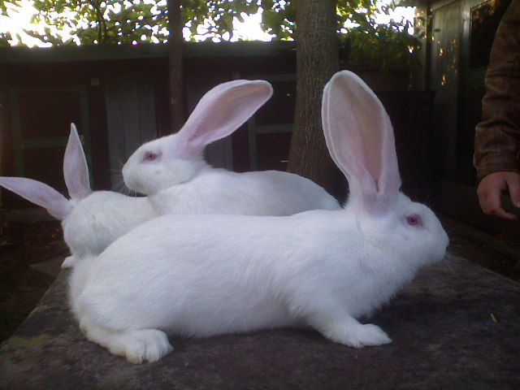
Белый великан
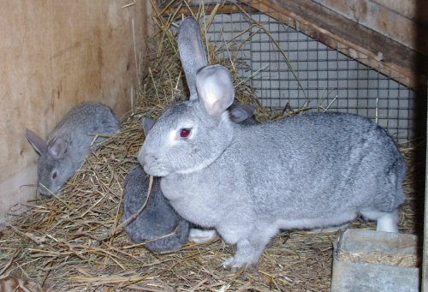
Советская шиншилла
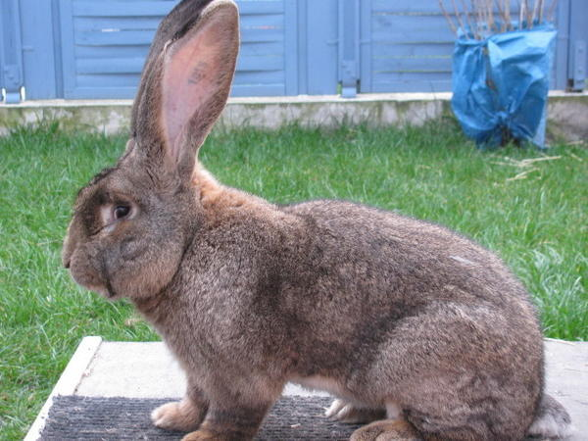
Серый великан

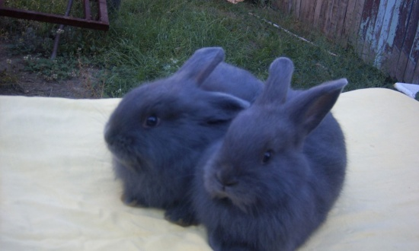
Венский голубой

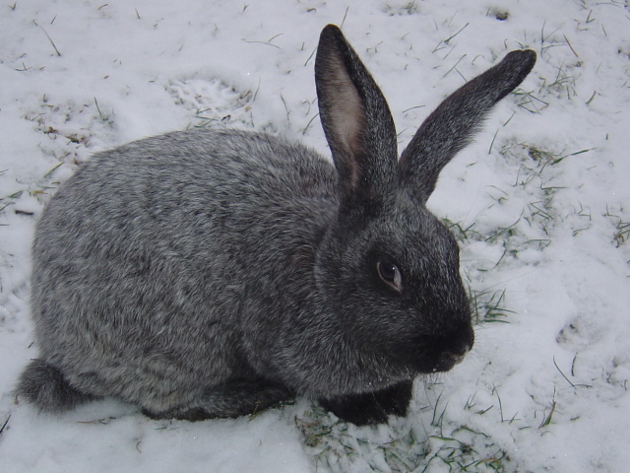
Серебристый

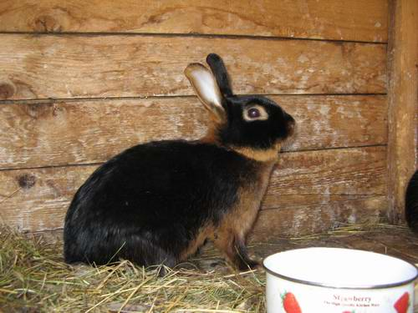
Черно-бурый
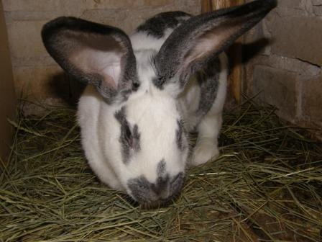
Бабочка

Приложение 2. Схема возрастных изменений массы в граммах

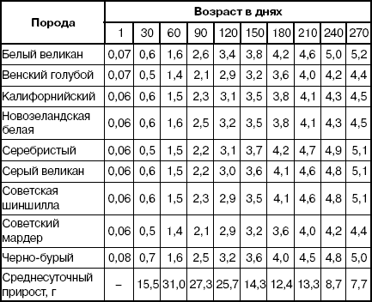
Схема возрастных изменений массы в граммах

Приложение 3. Схема изготовления клетки, поилки

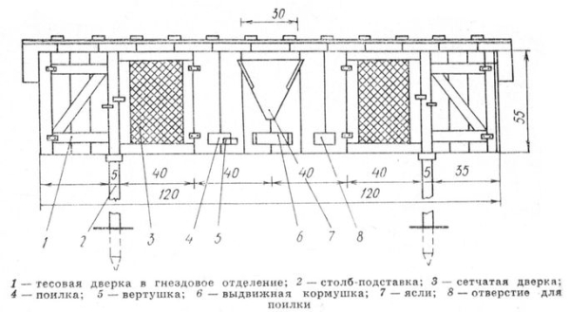

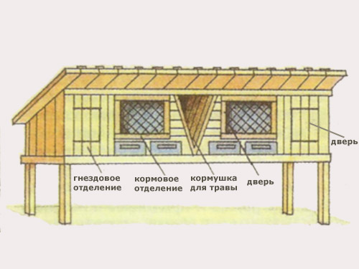
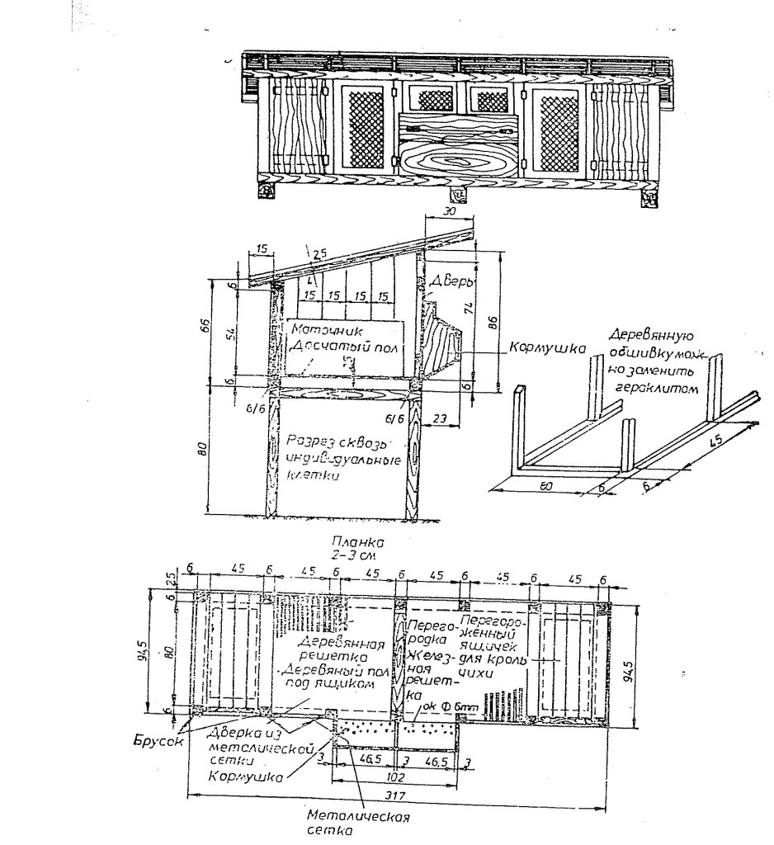

Чертеж двухместной конструкции с заданными размерами

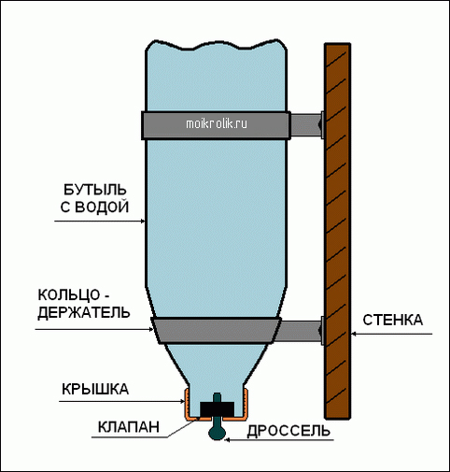
Схема поилки

Приложение 4. Советы по строительству клеток

Советы по строительству клеток
1. Отверстие в перегородке между гнездовым домиком и остальной частью ячейки желательно аккуратно, чтобы не было зазубрин, обить жестью. В противном случае ваши питомцы сгрызут перегородку.
2. Если предполагается, что питомцы будут зимовать на улице, то пол нужно сделать из досок или фанеры в виде вытягивающегося поддона. А верхний пол (настил) из реек с шагом в полтора сантиметра. Дощатый пол не даст животным замерзнуть в холодное время года, а реечный настил облегчит чистку.
3. Кормушки и поилки для удобства в эксплуатации и обслуживании желательно сделать съемными в виде V-образных яслей. Крепятся такие кормушки на сетчатые дверцы. Для грубых кормов ясли рекомендуют делать деревянными (бруски), металлических прутьев или сетки на каркасе.
4.Фасадную стенку крольчатника нужно оснастить двумя дверцами. Одну сделать сетчатой, другую – сплошной. Первая подойдет для кормового отделения, вторая — для гнездовой секции.
5. Если ушастые содержатся на улице, то рекомендуется оборудовать для животных выгул. Для этого на задней стороне необходимо предусмотреть дверцу, запирающуюся на задвижку, которую в дневное время отпирают, чтобы питомцы выходили из нее в оборудованное отделение (деревянный каркас, обшитый сеткой). При переносе клетки с выгулом с места на место, «ушастые» смогут питаться подножным кормом.

- Список литературы

Бондаренко С.П. Содержание кроликов мясо-шкурковых пород / авт.-сост. С.П. Бондаренко. – М.: АСТ, 2009. – 223, [1] с.: ил. – (Приусадебное хозяйство). ISBN 978-5-17-059952-3
- МихайловИ.Н. – Комплект авторских чертежей 23-й модели МИНифермы. – Санкт-Петербург: 19 августа, 2002. – 337 с.: илл.
- Ульихина Л. И. У51 Справочник кроликовода. – Ростов н/Д: «Феникс», 2004. – 256с. (Серия «Подворье»).
- http://www.knigka.info/2012/05/11/krolikovodstvo.html

